Buenos días a todos:

Ayer acabamos el tema 10 con buenos resultados ¡ENHORABUENA! Hoy tenemos que empezar el tema 11 pero no vamos a dar materia hasta la semana que viene para descansar un poco del buen trabajo que estáis haciendo todos. Haremos la corrección del día 6, cálculo y la portada de nuestro nuevo tema.
¡EMPEZAMOS!
TAREAS PROPUESTAS:
- Hacer la portada del tema 11 en el cuaderno
- Hacer la reflexión de las tres preguntas en el cuaderno
- Cálculo:
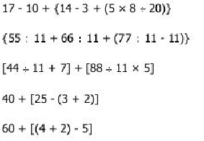
- Corregir lo del día 6

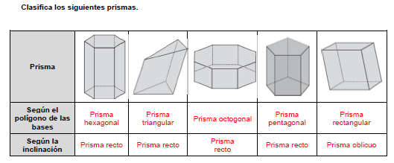
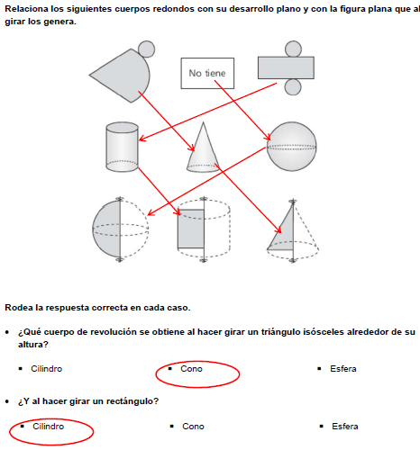
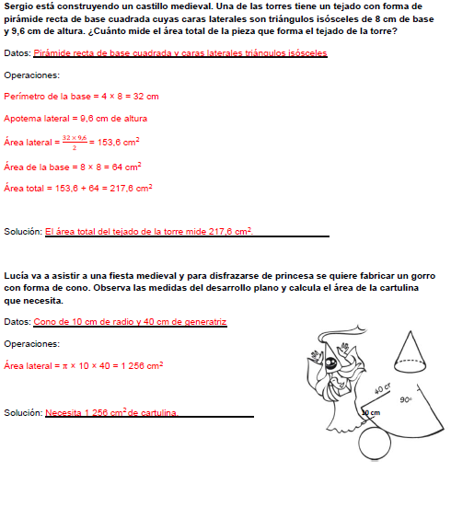

Recordad enviar las operaciones de cálculo

¡BUEN FIN DE SEMANA!

